2019年诺贝尔物理学奖——理解宇宙的进化和地球在宇宙中的位置
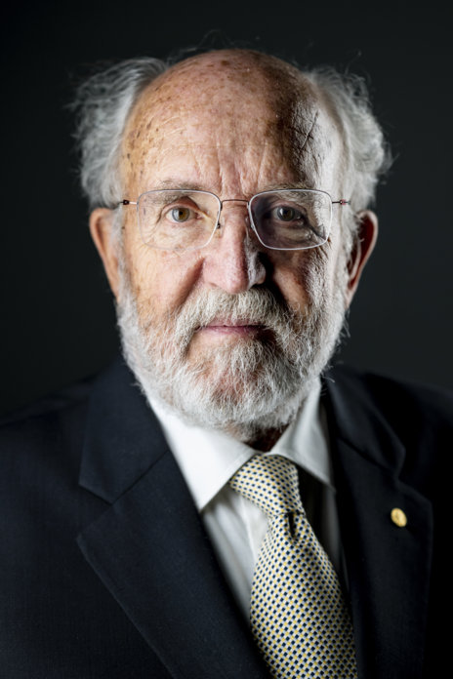
皮布尔斯
马约尔
奎洛兹
2019年诺贝尔物理学奖金一半颁发给了詹姆斯·皮布尔斯（James Peebles，1935— ），“用于物理宇宙学的理论发现”；另一半则颁发给了米歇尔·马约尔（Michel Mayor，1942— ）、迪迪尔·奎洛兹（Didier Queloz，1966— ），“用于发现一颗围绕类太阳恒星运行的系外行星”。以表彰他们“对我们理解宇宙的进化和地球在宇宙中的位置的贡献”。

我们在宇宙中位置的新视角
2019年诺贝尔物理学奖表彰了对宇宙结构和历史的新理解，以及首次发现一颗围绕太阳系外类太阳恒星运行的行星。今年的获奖者为回答关于我们存在的基本问题做出了贡献。宇宙早期发生了什么，之后又发生了什么？宇宙中是否还有其他行星围绕其他恒星运行？

詹姆斯·皮布尔斯着眼于由数十亿个星系和星系团构成的宇宙。他从20世纪60年代中期开始，历经二十多年发展出的理论框架，是我们从大爆炸至今理解宇宙历史的现代基础。皮布尔斯的发现使我们对宇宙环境有了深刻认识，其中已知物质仅占宇宙所含全部物质和能量的百分之五。其余百分之九十五对我们而言是隐藏的。这是一个谜，也是对现代物理学的挑战。
米歇尔·马约尔和迪迪埃·奎洛兹探索了我们的家园星系——银河系，寻找未知的世界。1995年，他们首次发现了一颗太阳系外行星，即一颗系外行星，围绕着一颗类太阳恒星运行。他们的发现挑战了我们对这些奇异世界的认知，并引发了一场天文学革命。已知的4000多颗系外行星以其丰富多样的形态令人惊讶，因为这些行星系统中的大多数看起来与我们的太阳系及其行星截然不同。这些发现促使研究人员发展出关于行星诞生物理过程的新理论。

大爆炸宇宙学的开端
过去五十年是宇宙学的黄金时代，宇宙学是研究宇宙起源和演化的学科。20世纪60年代，为将宇宙学从推测转变为科学奠定了基础。这一转变的关键人物是詹姆斯·皮布尔斯，他的决定性发现将宇宙学牢固地置于科学版图之上，丰富了整个研究领域。他的第一本书《物理宇宙学》（1971年）激励了整整一代新物理学家为该学科的发展做出贡献，不仅通过理论思考，还通过观测和测量。科学——而非其他任何东西——将回答我们来自何处、去向何方的永恒问题；宇宙学从信仰和意义等人类概念中解放出来。这与阿尔伯特·爱因斯坦上世纪初所说的“世界最不可理解之处在于它是可以理解的”遥相呼应。
宇宙的故事，即关于宇宙演化的科学叙述，仅仅在最近一百年才为人所知。在此之前，宇宙被认为静止而永恒，但在20世纪20年代，天文学家发现所有星系都在彼此远离，也在远离我们。宇宙正在膨胀。我们现在知道，今天的宇宙与昨天不同，明天也将不同。
天文学家在天空中看到的景象，早已被阿尔伯特·爱因斯坦1916年的广义相对论所预言，该理论现在是一切关于宇宙大尺度计算的基础。当爱因斯坦发现该理论得出宇宙正在坍缩的结论时，他在方程中加入了一个常数（宇宙学常数），以抵消引力的影响并使宇宙保持静止。十多年后，当宇宙膨胀被观测到后，这个常数就不再必要了。爱因斯坦将此视为他一生中最大的错误。他万万没想到，宇宙学常数会在20世纪80年代以辉煌的方式重返宇宙学，部分归功于詹姆斯·皮布尔斯的贡献。

宇宙的第一缕光芒揭示一切
宇宙的膨胀意味着它曾经密度更大、温度更高。20世纪中期，它的诞生被命名为大爆炸。没有人知道最开始究竟发生了什么，但早期宇宙充满了致密、炽热且不透明的粒子汤，光粒子（光子）在其中不断碰撞反弹。
膨胀花了将近40万年才将这团原始汤冷却到几千摄氏度。原始粒子得以结合，形成主要由氢和氦原子组成的透明气体。光子现在开始自由移动，光得以在太空中穿行。这些最初的光芒至今仍充满宇宙。空间的膨胀将可见光波拉伸，使其最终落入了波长几毫米的不可见微波范围。
宇宙诞生的余晖于1964年首次被两位美国射电天文学家——1978年诺贝尔奖得主阿诺·彭齐亚斯和罗伯特·威尔逊——偶然捕获。他们无法消除天线从太空各处接收到的持续“噪音”，于是在其他研究者的工作中寻找解释，其中包括詹姆斯·皮布尔斯，他对此种无处不在的背景辐射进行了理论计算。经过近140亿年，其温度已降至接近绝对零度（− 273°C）。重大突破出现在皮布尔斯意识到辐射温度可以提供关于大爆炸中产生了多少物质的信息，并理解了这束光的释放对物质后来如何聚集形成我们现在在太空中看到的星系和星系团起到了决定性作用。
微波辐射的发现开启了现代宇宙学的新时代。来自宇宙婴儿期的古老辐射已成为一个富矿，蕴含着宇宙学家想知道的几乎一切答案。宇宙有多大年龄？它的命运是什么？宇宙中有多少物质和能量？
科学家可以在这片寒冷的余晖中找到宇宙最初时刻的痕迹——微小的涨落以声波形式在原始汤中传播。没有这些微小的涨落，宇宙会从一个炽热的火球冷却成寒冷而均匀的空虚。我们知道这并没有发生，太空中充满了星系，通常聚集在星系团中。背景辐射的平滑程度类似于海洋表面的平滑；近距离可以看到波浪，这些涟漪揭示了早期宇宙的涨落。
詹姆斯·皮布尔斯一次又一次地引领着对这些宇宙最早时期化石痕迹的解读。宇宙学家以惊人的准确度预测了背景辐射的涨落，并展示了它们如何影响宇宙中的物质和能量。
第一次重大观测突破出现在1992年4月，当时美国COBE卫星项目的首席研究员展示了宇宙第一缕光的图像（2006年诺贝尔物理学奖授予约翰·马瑟和乔治·斯穆特）。其他卫星——美国的WMAP和欧洲的普朗克——逐渐完善了这幅年轻宇宙的肖像。正如预测的那样，背景辐射原本均匀的温度存在十万分之一度的变化。随着精度的提高，关于宇宙所含物质和能量的理论计算得到了确认，其中大部分——95%——对我们而言是不可见的。

暗物质与暗能量——宇宙学最大的谜团
自20世纪30年代以来，我们就知道我们能看到的一切并非全部。对星系旋转速度的测量表明，它们必须依靠来自不可见物质的引力才能聚在一起，否则它们会被撕裂。人们也认为，早在原始汤释放光子之前，这种暗物质就在星系的起源中发挥了重要作用。
暗物质的组成仍然是宇宙学最大的谜团之一。科学家们长期相信已知的中微子可以构成这种暗物质，但数量难以想象的低质量中微子以接近光速穿越太空，速度太快，无法帮助维系物质。相反，在1982年，皮布尔斯提出，重而慢的冷暗物质粒子可以胜任这项工作。我们仍在寻找这些未知的冷暗物质粒子，它们避免与已知物质相互作用，构成了宇宙的26%。
根据爱因斯坦的广义相对论，空间的几何结构与引力相互关联——宇宙包含的质量和能量越多，空间弯曲得越厉害。在质量能量的临界值处，宇宙不弯曲。这种两条平行线永不相交的宇宙通常被称为平坦宇宙。另外两种可能是物质太少的宇宙，导致开放宇宙，其中平行线最终发散；或者物质太多的封闭宇宙，其中平行线最终相交。
对宇宙背景辐射的测量以及理论思考给出了明确的答案——宇宙是平坦的。然而，它所包含的物质仅占临界值的31%，其中5%是普通物质，26%是暗物质。大部分——69%——缺失了。詹姆斯·皮布尔斯再次提出了一个激进的解决方案。1984年，他为复兴爱因斯坦的宇宙学常数做出了贡献，这个常数即真空的能量。这被称为暗能量，填充了宇宙的69%。连同冷暗物质和普通物质，它足以支持平坦宇宙的观点。
暗能量在14年间仅仅是一个理论，直到1998年宇宙加速膨胀被发现（2011年诺贝尔物理学奖授予索尔·珀尔马特、布莱恩·施密特和亚当·里斯）。一定有某种不同于物质的东西导致了越来越快的膨胀——一种未知的暗能量在推动它。突然间，这个理论附录变成了可在天空中观测到的现实。
暗物质和暗能量如今都是宇宙学中最大的谜团。它们只能通过对其周围环境的影响来彰显自身——一个拉，一个推。除此之外，人们对它们知之甚少。宇宙这一暗面隐藏着什么秘密？未知背后隐藏着什么新物理学？在我们试图解开太空之谜的过程中，我们还会发现什么？
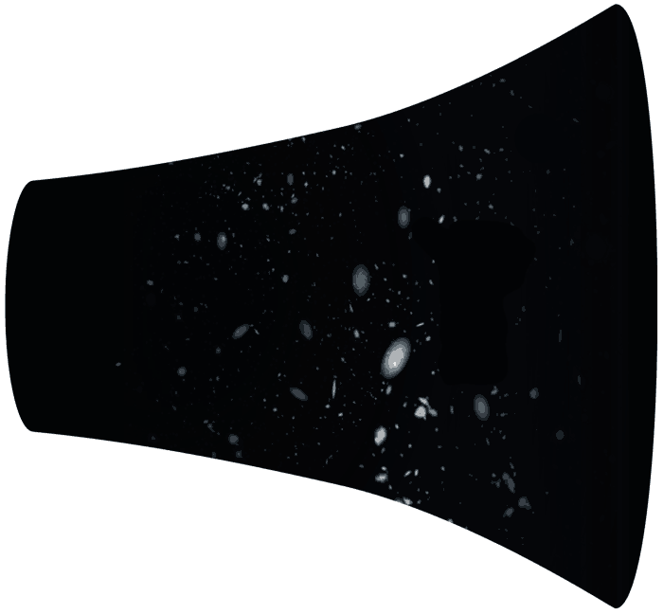
1
1
2
2
3
3
26%
5%
69%
第一个峰表明宇宙在几何上是平坦的，
即两条平行线永远不会相交。
第二个峰表明普通物质仅占宇宙物质和
能量的5%。
第三个峰表明宇宙的26%由暗物质组成。
大爆炸
从这三个峰可以得出结论：如果宇宙的31%（5% + 26%）由物质组成，那么为了满足平坦宇宙的要求，剩下的69%必须是暗能量。
暗能量
暗物质
普通物质
40万年
140亿年
背景辐射
这些斑点显示了背景
辐射中微小的温度变化
背景辐射中的秘密
宇宙在最初时刻（即大爆炸时）极其炽热和稠密。自那以后，宇宙一直在膨胀，变得越来越大、越来越冷。大爆炸后近40万年，最初的辐射开始穿越太空。这种辐射至今仍充满宇宙，并且宇宙的许多秘密都编码其中，隐藏于此。詹姆斯·皮布尔斯利用他的理论模型，能够预测宇宙的形状及其包含的物质和能量（如下方曲线所示）。他的计算结果与后来对背景辐射的测量结果非常吻合。
该曲线显示了背景辐射中
每种大小的斑点各有多少。

第一颗围绕其他太阳运行的行星
大多数宇宙学家现在都认为大爆炸模型是关于宇宙起源和发展的真实故事，尽管其物质和能量中只有百分之五目前是已知的。这微小的一部分物质最终聚集在一起，形成了我们周围看到的一切——恒星、行星、树木花朵，以及人类。我们是宇宙中唯一的凝视者吗？太空中其他地方是否有生命，在一颗围绕其他太阳运行的行星上？没有人知道。但我们现在知道，我们的太阳并非唯一拥有行星的恒星，银河系中数千亿颗恒星中的大多数也应该有伴星。天文学家现在已知超过4 000颗系外行星。奇异的新世界被发现，完全不同于我们自己的行星系统。第一颗如此奇特，以至于几乎没有人相信它是真的；这颗行星太大，离其宿主恒星太近。
米歇尔·马约尔和迪迪埃·奎洛兹于1995年10月6日在意大利佛罗伦萨的一次天文学会议上宣布了他们的轰动性发现。这是第一颗被证明确实围绕类太阳恒星运行的行星。这颗名为飞马座51b的行星快速绕其恒星——飞马座51运行，该恒星距离地球50光年。它用四天时间完成一次公转，这意味着它的轨道离恒星很近——距离仅800万公里。恒星将行星加热到超过1 000°C。地球上则平静得多，以一年为周期在1.5亿公里外绕太阳运行。
这颗新发现的行星也出奇地大——一个气态球体，可与太阳系最大的气态巨行星木星相媲美。与地球相比，木星的体积是地球的1 300倍，质量是地球的300倍。根据先前关于行星系统如何形成的观点，木星大小的行星应该在远离其宿主恒星的地方形成，因此公转周期很长。木星绕太阳一周需要近12年，因此飞马座51b的短轨道周期对系外行星猎手来说完全是个意外。他们一直在错误的地方寻找。
这一发现公布后不久，两位美国天文学家保罗·巴特勒和杰弗里·马西将望远镜对准飞马座51，很快证实了马约尔和奎洛兹的革命性发现。仅仅几个月后，他们又发现了两颗围绕类太阳恒星运行的系外行星。它们的短轨道周期对天文学家来说很方便，不需要等待数月或数年就能看到一颗系外行星绕其太阳运行。现在他们有足够的时间观察这些行星一圈又一圈地运行。
飞马座51
飞马座
仙女座
天鹅座
织女星
天琴座
天鹰座
10月份斯德哥尔摩上空的星空。太阳系外发现的第一颗围绕类太阳恒星运行的行星位于飞马座。它围绕着一颗名为“飞马座51”的恒星运行，只有在天色非常暗的时候，这颗恒星才能用肉眼看到。不过，构成“飞马座大四边形”的四颗恒星很容易辨认。
它们是如何离恒星这么近的？这个问题挑战了现有的行星起源理论，并催生了新的理论，描述了大型气态球体如何在太阳系边缘形成，然后螺旋向内朝着宿主恒星运动。

精炼的方法带来发现
追踪系外行星需要复杂的方法——行星本身不发光，它们只是微弱地反射星光，其光芒被宿主恒星的明亮光芒所淹没。研究小组用来寻找行星的方法称为径向速度法；它测量宿主恒星受其行星引力影响而产生的运动。当行星绕恒星运行时，恒星也会轻微移动——它们都围绕共同的质心运动。从地球上的观测点看，恒星在视线方向上前后摆动。
这种运动的速度（径向速度）可以使用著名的多普勒效应来测量——向我们移动的物体发出的光线更蓝，而远离我们移动的物体发出的光线更红。这与我们听到的声音效果相同：救护车向我们驶来时音调升高，经过后音调降低。
行星的作用因此使恒星光的颜色交替偏向蓝色或红色；天文学家通过仪器捕捉到的正是这些光波长的变化。通过测量恒星光波长可以精确测定颜色的变化，从而直接测量其在视线方向上的速度。
最大的挑战在于径向速度极低。例如，木星的引力使太阳以约12 m/s的速度绕太阳系质心运动。地球的贡献仅为0.09 m/s，如果要发现类地行星，这对设备的灵敏度提出了极高的要求。为了提高精度，天文学家同时测量数千个波长。使用光谱仪将光分解为不同波长，这是这些测量的核心。
蓝移
红移
时间
4.2天
0
− 100
− 50
0
50
100
周期性运动。当行星围绕恒星运行时，恒
星朝向和远离地球运动的速度会发生变化。
恒星朝向地球
的速度（米/秒）
利用径向速度法寻找行星
恒星会因其所受行星引力影响而移动。从地球上看，恒星在视线方向上会前后摆动。这种运动的速度（即其径向速度）可以利用多普勒效应来确定，因为运动物体的光会发生颜色变化。
恒星
系外行星
质心
蓝移
红移
朝我们方向运动的物体
发出的光会偏蓝。

远离我们方向运动的物体
发出的光会偏红。
20世纪90年代初，当迪迪埃·奎洛兹在日内瓦大学开始他的研究生涯时，米歇尔·马约尔已经花了很多年研究恒星运动，并在其他研究者的帮助下制造自己的测量仪器。1977年，马约尔将他第一台光谱仪安装在上普罗旺斯天文台的一台望远镜上，该天文台位于马赛东北约100公里处。这使得速度下限达到约300 m/s，但这仍然太高，无法看到行星对其恒星的牵引。
研究小组要求博士生迪迪埃·奎洛兹开发新的方法以提高测量精度。他们利用了许多新技术，使得快速观测大量恒星并现场分析结果成为可能。光纤可以将星光无损地传送到光谱仪，更好的数字图像传感器——CCD——提高了机器的光敏度（2009年诺贝尔物理学奖授予高锟、威拉德·博伊尔和乔治·史密斯）。更强大的计算机使科学家能够开发用于数字图像和数据处理的自定义软件。
1994年春天，当新光谱仪完成时，所需的速度下限降至10 ~ 15 m/s，首次发现系外行星的日子临近了。当时，寻找系外行星并非天文学的主流，但马约尔和奎洛兹决定宣布他们的发现。他们花了几个月时间完善结果，1995年10月，他们准备向世界展示他们的第一颗行星。

众多世界被揭示
第一颗围绕类太阳恒星运行的系外行星的发现引发了一场天文学革命。数千个未知的新世界已被揭示。新的行星系统现在不仅通过地球上的望远镜发现，还通过卫星发现。TESS——一台美国太空望远镜——目前正在扫描距离我们最近的20多万颗恒星，寻找类地行星。此前，开普勒太空望远镜成果丰硕，发现了2300多颗系外行星。
除了径向速度变化外，现在搜索系外行星时还使用凌星测光法。该方法测量当行星从其恒星前方经过（如果这发生在我们的视线方向上）时恒星光强度的变化。凌星测光法还允许天文学家观测系外行星的大气层，因为恒星光在前往地球的途中会穿过它。有时两种方法可以结合使用；凌星测光法提供系外行星的大小，而其质量可以用径向速度法测定。然后就可以计算系外行星的密度，从而确定其结构。
光
强
度
利用凌星测光法寻找行星
当行星从恒星和我们的视线之间经过时，恒星的亮度会下降。地球上的望远镜可以观测到这种效应。
银河系中心
太阳系
正在搜寻系外
行星的区域
30 000 光年
太阳是我们家园星系——银河系中数千亿颗恒星之一，其中大多数恒星都应有行星环绕。迄今为止，天文学家已发现超过4 000颗围绕其他恒星的行星，他们继续在离我们最近的空间区域进行搜索。
迄今为止发现的系外行星以其惊人的形式、大小和轨道多样性令我们惊讶。它们挑战了我们关于行星系统的先入之见，并迫使研究人员修正关于行星诞生物理过程的理论。随着众多搜索系外行星的项目计划启动，我们最终或许能找到关于宇宙中是否存在其他生命的永恒问题的答案。
今年的获奖者改变了我们对宇宙的看法。詹姆斯·皮布尔斯的理论发现帮助我们理解了宇宙在大爆炸之后的演化过程，而米歇尔·马约尔和迪迪埃·奎洛兹则探索了我们的宇宙邻域，寻找未知的行星。他们的发现永远改变了我们对世界的认知。

获奖者简介
詹姆斯·皮布尔斯
1935年出生于加拿大温尼伯。1962年于美国普林斯顿大学获得博士学位。美国普林斯顿大学阿尔伯特·爱因斯坦科学教授。
米歇尔·马约尔
1942年出生于瑞士洛桑。1971年于瑞士日内瓦大学获得博士学位。瑞士日内瓦大学教授。
迪迪埃·奎洛兹
1966年出生于瑞士日内瓦。1995年于瑞士日内瓦大学获得博士学位。瑞士日内瓦大学和英国剑桥大学教授。

官网链接，皮布尔斯论文链接，马约尔论文链接，奎洛兹论文链接。

